Игры по речевому развитию с использованием программируемых пчелок Bee Bot для детей старшего возраста.

Сегодня говорят о современных детях, как о эмоциональных, эрудированных, они быстро адаптируются к изменяющимся условиям. У детей казалось бы есть все для их полноценного развития: TV, телефоны, планшеты, доступ в интернет. Так почему у них часто возникают трудности? В чем у них проблема?
Современные дети часто не могут сконцентрироваться, не проявляют интерес к простым занятиям, их не увлечь простыми играми, слабо развито воображение и творческая активность. Дети стали рисовать с помощью компьютерных программ и как следствие слабо развита мелкая моторика.
В настоящее время дети очень увлечены различными гаджетами, им интересно познавать новое. Так почему бы не использовать современные технологии для решения проблемы речевого развития. Мы стали использовать программируемых роботов – пчелок «Bee Bot».
Здесь представлены несколько игр по речевому развитию детей с помощью пчелок «Bee Bot».
Игра «Веселые пчелки»

Цель: совершенствование у детей навыка определения месторасположения согласных и гласных звуков в слове, развитие связной речи, слухового внимания, обогащение словаря у детей, формирование ориентировки в пространстве.
Материалы и оборудование: мини-робот «Bee-Bot», поле для роботов, картинки с изображением различных предметов.
Ход игры:
1 вариант. Воспитатель объясняет детям, что у Пчелки все картинки перепутались. И предлагает помочь Пчелке. Воспитатель загадывает предмет и его описывает только прилагательными, например, она может быть красивая, новая, большая, длинноволосая и т.д. (кукла). Дети отгадывают, подбирают предмет по описанию и определяют первый звук. Вместе с Пчёлкой отправляются на поле, где разложены разные картинки и помогают ей добраться. Выбирают маршрут, программируют мини-робота и доводят до нужной клетки. Дойдя до нужной клетки дети придумывают предложения, используя слова – признаки. Потом можно усложнить дети сами по очереди загадывают предметы и их отгадывают.
2 вариант. На поле для роботов разложены картинки с определенным звуком, например, со звуком «И». Воспитатель дает задание: найти картинку, где звук «И» в начале слова (в середине слова, в конце слова), и до нее дойти.
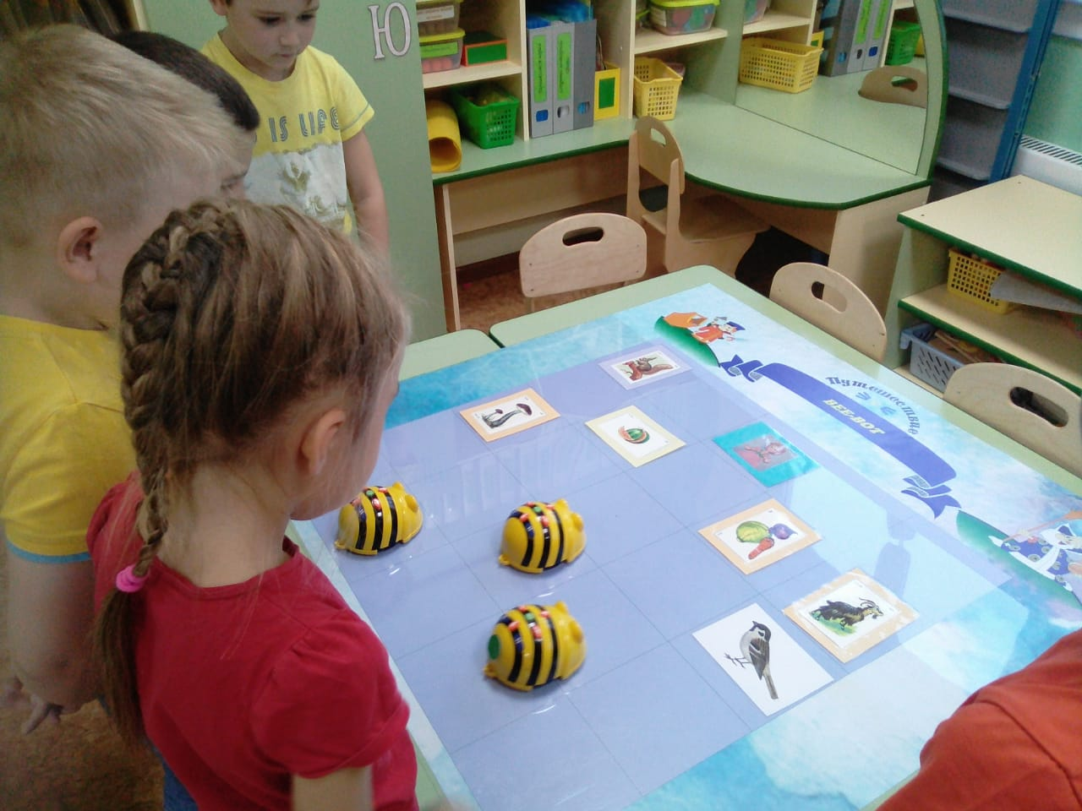

Игра «Раздели слово»
Цель: развитие у детей слоговой структуры слова, совершенствование навыка деления слов на слоги. Различать одно-, двух-, трех-, и четырехсложные слова, развитие слухового внимания детей, формирование ориентировке в пространстве.
Материалы и оборудование: мини-робот «Bee-Bot», поле для роботов, картинки с изображением различных предметов (можно картинки заменить небольшими предметами).
Ход игры
На поле для роботов разложены картинки. Воспитатель дает детям задание. Один ребенок с помощью пчелки собирает все картинки (предметы) в которых один слог, другой ребенок собирает где два слога и т.д. Задания выполняют дети по очереди. Можно задание усложнить, например, ребенку дают задание за один раз собрать две картинки (одна с одним слогом, другая – с тремя).

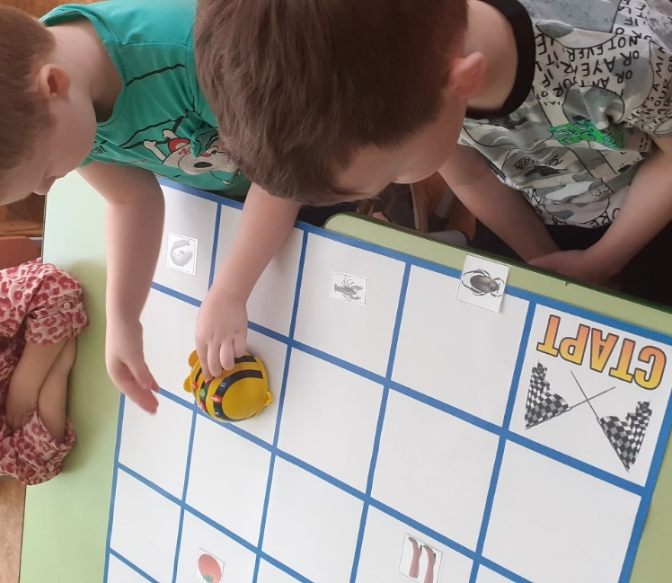

Игра «Что сначала, что потом»
Цель: развитие у детей связной речи, логического мышления, формирование пространственного ориентира
Материалы и оборудование: мини-робот «Bee-Bot», поле для роботов, дидактическая игра «Что сначала, что потом».
Ход игры
На поле для пчелок разложены картинки на одну тему их дидактической игры «Что сначала, что потом». Дети с помощью пчелки собирают последовательно картинки, начиная с самой первой, и заканчивая самой последней. После чего составляют рассказ.
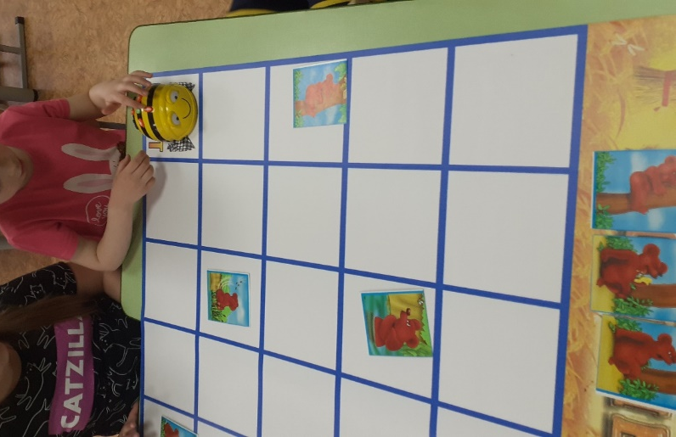
Рекомендации: так же можно использовать и другие речевые игры, например, «один-много», «большой – маленький» и т.д.

